„Wir waren gezwungen, ganze Gebäude mit nur zwei Tüchern zu reinigen.“
Ignoranz gegenüber Reinigungskräften

‚,Oft gehen Lehrer und Schüler vorbei, ohne mir ‚Hallo‘ zu sagen.‘‘
In unserer Gesellschaft wird das Reinigungspersonal der gesellschaftlichen Unterschicht zugeordnet. Die Mentalität, dass Raumpflegerinnen und Putzkräfte auf der Ebene von persönlichen Dienern anzusiedeln sind, findet sich hierzulande bei jung und alt. Dabei sind sich viele nicht bewusst, wie wichtig deren Arbeit ist, sind sie doch gewissermaßen
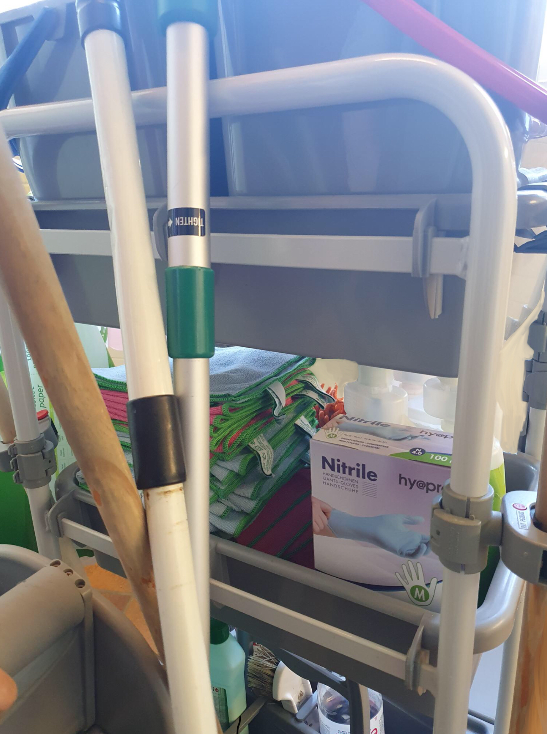
der zentrale Punkt unserer gesundheitlichen und hygienischen Versorgung. Ohne Säuberung würden sich Bakterien verbreiten und unzählige Menschen mit Krankheiten infizieren. Trotzdem wird diese Arbeit als selbstverständlich angesehen. Die Aussage: ‚,Wenn du nicht lernst, wirst du als Putzfrau arbeiten‘‘, weist auf die Ignoranz der Leute hin. Es verstärkt die Vorstellung, dass Reinigungskräfte zu faul zum Lernen waren und deshalb eine körperlich schwere Arbeit ausüben müssen. Eine solche Denkweise berücksichtigt nicht, dass ein großer Teil der Beschäftigten einen Migrationshintergrund haben und sich deshalb ihren Job nicht aussuchen konnten. Der Grund für diese Problematik liegt im Allgemeinen in den fehlenden Sprachkenntnissen, der Nichtanerkennung der vorhandenen Diplome, in der Chancenlosigkeit, aber vor allem in der Realität, in der diese Arbeitnehmer leben. Nichtsdestotrotz gibt es Arbeitnehmer, die wirklich gerne putzen und sich deshalb bewusst für den Beruf des Raumpflegers entschieden haben.

Ich habe mich mit zwei Frauen, die in der Reinigungsbranche arbeiten, zusammengesetzt, um mit ihnen über die Ignoranz gegenüber Reinigungskräften zu reden.

Interviews

Sara L.; 48 Jahre; verheiratet; 3 Kinder; arbeitet seit über 20 Jahren als Reinigungskraft in Luxemburg. Heute putzt Sie im Kindergarten. Ihr Name wurde aus Anonymitätsgründen für diesen Beitrag geändert.

• Was fällt Ihnen sofort ein, wenn Sie die Wendung ‚,Ignoranz gegenüber Reinigungskräften‘‘ hören?

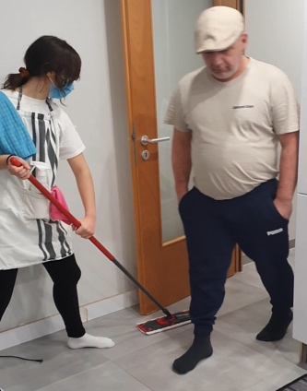
Das erste, was mir in den Sinn kommt, ist die Tatsache, dass sich die Betroffenen dabei schlecht und gedemütigt fühlen. Wenn man sein Bestes gibt, um den Arbeitgeber mit seiner Arbeit zufriedenzustellen, fühlt man sich nicht respektiert, wenn er einen ignoriert. Das Gleiche gilt, wenn ich den Boden wische und die Leute zielstrebig über die nasse Fläche laufen. Oder wenn sie mich mit Verachtung ansehen.

• Wie war der Alltag als Reinigungskraft in privaten Unternehmen?

Alle Angestellten wurden miserabel behandelt. Ich habe einen Job für 3 Frauen in 4 Stunden erledigt. Ich rannte herum, um meine Arbeit zu beenden, kam verschwitzt nach Hause und zitterte eine Stunde lang wegen des Stresses und der Müdigkeit. Der Lohn war sehr niedrig. Die Arbeitgeber suchten sich ihre Lieblingsmitarbeiterin aus, damit sie die Kollegen beobachtet und sofort meldet, wenn etwas Schlimmes passiert ist. Meistens hat sich die Lieblingsmitarbeiterin Geschichten ausgedacht, um noch mehr Probleme zu schaffen. Die Frauen, die ihre Arbeit respektierten und immer pünktlich kamen, mussten Mehrarbeit für die Frauen leisten, die von der Krankenversicherung profitierten.

• Inwiefern unterscheidet sich Ihr jetziger von Ihrem alten Arbeitsplatz?

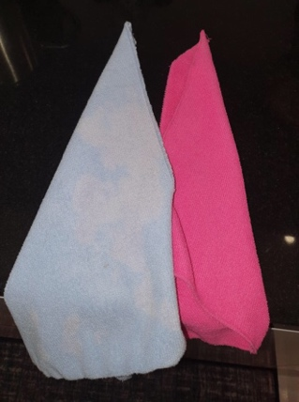
Der Unterschied ist riesig. Ich habe jetzt genug Zeit, meine Arbeit ordentlich zu erledigen, habe keinen Stress und meine harte Arbeit wird respektiert. Außerdem haben wir eine Menge Produkte zur Verfügung: Tücher, Reinigungsmaschinen, Produkte, und wenn wir um neue Reinigungsmittel bitten, bekommen wir sie ausgehändigt. Damals hatte ich nicht genügend Zeit, keine Reinigungsmittel, zu viel Stress und hatte Arbeit, die für drei Frauen gedacht war. Wir waren gezwungen, ganze Gebäude mit nur zwei Tüchern zu reinigen, die wir sechs Monate lang aufbewahrten und zu Hause waschen mussten. Wenn ich mein Tuch irgendwo liegen ließ, wurde es manchmal gestohlen. Als ich an eine staatliche Stelle wechselte, wurde ich an meinem alten Arbeitsplatz durch drei Frauen ersetzt. Das hat mich sehr verletzt, weil ich mich fragte, warum sie so sehr von mir profitierten.

• Ist die Arbeit der Reinigungskraft anstrengend?

Ja, es erfordert viel Verantwortung. Ich muss an die Sicherheit der Kindergartenkinder denken. So darf ich zum Beispiel nicht vergessen, die Fenster zu schließen und darf auch meine Produkte nicht verwechseln. Manchmal kommt es zu unvorhergesehenen Situationen, wenn sich beispielsweise ein Kind übergibt oder wenn es ein Abflussproblem auf der Toilette gibt. In den privaten Unternehmen war es generell schwieriger. Durch meine früheren Jobs habe ich meine Gesundheit eingebüßt und muss mit Schmerzen in den Händen, im Nacken und in den Hüften leben. Ich habe auch starke Rückenschmerzen.

• Empfinden Sie Ihre Arbeit als wichtig?

Ja, die Kinder müssen in einer sicheren und sauberen Umgebung sein. Im Allgemeinen sage ich oft, dass ,,Sauberkeit die Hälfte unserer Gesundheit ist".

• Ist ihren Mitmenschen eigentlich bewusst, dass Ihre Arbeit wichtig ist?

Nein, ich glaube, das Gegenteil ist der Fall. Es ist ein komplizierter und schwieriger Job. Die chemischen Produkte, die wir verwenden, beeinträchtigen unsere Gesundheit. Ich sage oft, dass wir uns einen Moment Zeit nehmen sollten, um uns eine Welt ohne Reinigungskräfte vorzustellen.

• Glauben Sie demnach, dass Ihre Arbeit nicht wertgeschätzt wird?

Ja, auf jeden Fall, denn die Leute assoziieren damit, dass man keinen Abschluss hat. Aber alle Berufe sind mit Verantwortung verbunden und verdienen Respekt, unabhängig davon, welche Ausbildung jemand hat.

• Fühlen Sie sich manchmal ignoriert?

Manchmal. Zum Beispiel, wenn die Leute über den nassen Boden laufen, den ich gerade geputzt habe oder mir ignorante Blicke zuwerfen. Es gibt auch Zeiten, in denen die Leute mich nicht grüßen und einfach vorbeigehen.

• Bekommen Sie komische Blicke und Kommentare, wenn Sie erwähnen, dass Sie als Reinigungskraft tätig sind?

Nein. Es kommt selten vor.

• Was war Ihr bis dato schlimmstes Erlebnis in der Branche?

Ich habe einmal für eine englischsprachige Dame gearbeitet. Sie kam mit einem Staubsauger und dachte, ich wüsste nicht, wie man ihn benutzt. Also zeigte sie mir, wie er funktioniert. Ich fühlte mich gedemütigt.

• Was halten Sie vom Spruch: ,,Wer nicht lernt, geht putzen.‘‘?

Es gefällt mir nicht, dass dieser Satz die Idee verstärkt, dass Menschen ohne eine vollständige Ausbildung dumm sind. Es gibt auch Intellektuelle, die inkompetent sind.

• Wie gehen Sie damit um, ignoriert zu werden?

Als ich jünger war, fühlte ich mich schlecht. Aber heute denke ich, dass das schlechte Verhalten das Problem derjenigen ist, für die ich Luft bin. Das trifft mich nicht mehr.

• Wieso glauben Sie, dass Reinigungskräfte in der Gesellschaft schlecht angesehen sind?

Ich persönlich finde eher, dass Einzelpersonen diese Mentalität haben und nicht die Gesellschaft. Eine Person, die ein gutes Leben hatte und nie harte Arbeit verrichten musste, kann sich nicht in die Lage anderer versetzen.

• Finden Sie, dass in der Reinigungsbranche Überstunden und niedrige Löhne oft vorkommen?

Ja, das kommt vor allem im privaten Sektor häufig vor. Es handelt sich um Missbrauch von Arbeitskräften. Wenn es eine Beschwerde gibt, dass eine Arbeit nicht gut gemacht wurde, ist immer die Reinigungskraft schuld, aber nicht die Anzahl der Stunden, die für diese Arbeit zu wenig sind. In der Schule hatte ich zum Beispiel einmal vier Stunden, um ein Stockwerk fertig zu machen, aber die Angestellte einer Privatfirma hatte nur vier Stunden für zwei Stockwerke. Sie ist die ganze Zeit herumgerannt und ich habe ihr geholfen, wo ich konnte. Sobald es eine Beschwerde gab, wurde sie ersetzt und das Prinzip ging weiter.

• Bei meinen Recherchen bin ich darauf gestoßen, dass viele Reinigungskräfte nicht über die schlechten Bedingungen in der Reinigungsbranche sprechen, weil sie befürchten, ihren Arbeitsplatz zu verlieren.
Wie soll man Ihrer Meinung nach dem Reinigungspersonal helfen, seine Probleme zu lösen, wenn es ihm verboten ist, darüber zu reden?

Man kann den Reinigungskräften nicht helfen, weil alle Unternehmen das gleiche System haben. Als Lösung würde ich vorschlagen, dass der Staat diese Betriebe häufiger und ernsthafter regulieren und kontrollieren muss.

• Wie ist der Zustand Ihrer Arbeit während der Pandemie? Hatten Sie z.B. am Anfang mehr Arbeit, weil alles gut desinfiziert werden musste?

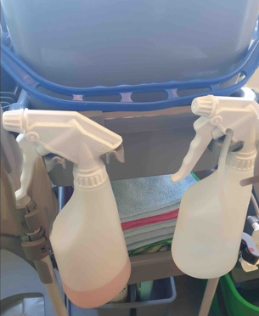
Am Anfang mussten wir die Räume reinigen und gleichzeitig desinfizieren. Des weiteren gab es wegen der neuen Vorschriften, die wir jeden Tag erhielten, ein ziemliches Chaos. Später hat die Gemeinde, in der ich arbeite, zusätzliches Personal eingestellt, um die Desinfektion durchzuführen.

• Haben Sie das Gefühl, dass Menschen während der Pandemie angefangen haben, Ihnen mehr Respekt zu zollen?

Ja, weil wir eine große Verantwortung tragen. Die Lehrerinnen und Lehrer mussten auch die Klassenzimmer desinfizieren und begannen somit, unseren Beruf mehr zu schätzen. Andererseits waren einige von ihnen verärgert, weil sie nicht verstanden, warum eine Putzfrau nicht ihre Desinfektionsarbeit übernahm.

• Gibt es auch schöne Aspekte im Reinigungsunternehmen?

Natürlich. Ich fühle mich glücklich, wenn die Mitarbeiter in der Schule meine Arbeit bewundern. Manchmal malen die Kinder mir Bilder und schenken mir Blumen. Oft kommen sie zu mir und erzählen mir von ihrem Tag. Mit der Zeit werden diese Kinder älter und wenn ich sie später auf der Straße sehe, grüßen sie mich. Schön an meiner Arbeit ist auch, dass ich bei den Gemeindefesten die Leute bediene und somit fast alle Leute im Dorf kennenlerne.

• Mögen Sie Ihre Arbeit?

Ja, weil es mir gefällt, wenn die Kinder einen sauberen Ort betreten. Ich sehe das als meine Verantwortung.

• Was könnte man tun, um die Ignoranz gegenüber Reinigungskräften zu bekämpfen? Welche Lösungen würden Sie vorschlagen?

Wenn man mehr Leute einstellen würde, würde die Arbeit besser erledigt werden. Die Rechte der Arbeiter müssen respektiert werden, die Ausbeutung der Arbeiter sollte aufhören und vor allem müsste damit begonnen werden, unbefristete Verträge zu vergeben. Außerdem müssen die Menschen verstehen, wie wichtig Hygiene ist, und das fängt schon zu Hause an. Man muss nicht jedem Staubkorn hinterherlaufen, aber jeder sollte eine Mindesthygiene haben. Wenn man weiß, wie man putzt, wird man später auch viel weniger Schmutz machen.

• Spüren Sie persönlich eine Änderung der Mentalität in der Gesellschaft?

Ja. Persönlich denke ich, dass die Mentalität der Menschen sich im Verlaufe der Pandemie zum Besseren gewandelt hat. Aber ich kann das Gleiche nicht über das System sagen. Die Arbeit von Putzfrauen in Unternehmen ist eine Arbeit, die auf Sklaverei beruht. Sie sind gezwungen, Mobbing zu ertragen, weil sie keinen unbefristeten Arbeitsvertrag haben, die Familie ernähren müssen und Steuern zahlen müssen.

• Was ist das Wichtigste, das Sie in diesem Interview den Lesern vermitteln wollen?

Es ist wichtig, dass die Leser*innen wissen, wie das Reinigungspersonal behandelt wird. Man soll die Stimme dieser Personen sein. Des Weiteren sollen die Personen stabile Arbeitsverträge haben und die Arbeitszeiten müssen eingehalten und besser geregelt werden. Dies ist ein Punkt, der meiner Meinung nach unbedingt zu beachten ist.

Ariel R.; 45 Jahre; verheiratet; 2 Kinder; arbeitet seit über 20 Jahren als Reinigungskraft in Luxemburg. Heute putzt Sie in einer Schule. Ihr Name wurde aus Anonymitätsgründen für diesen Beitrag geändert.

• Was fällt Ihnen sofort ein, wenn Sie ,,Ignoranz gegenüber Reinigungskräften‘‘ hören?

Die Unsichtbarkeit meines Berufsstandes.

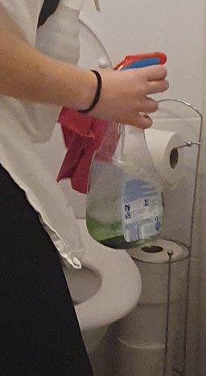
• Wie war der Alltag als Reinigungskraft in privaten Unternehmen?

Es ist über 20 Jahre her, seit ich in einer Firma gearbeitet habe, die ich als moderne Sklavenhalter bezeichne. Wenn ich auf die Toilette gehen wollte, musste ich mich beeilen und in alle Richtungen rennen, um meine Arbeit rechtzeitig zu beenden. Für mich ist das schlichtweg Sklaverei und Ausbeutung.

• Inwiefern unterscheidet sich Ihr jetziger von Ihrem alten Arbeitsplatz?

Man steht weniger unter Druck. Außerdem wird man besser bezahlt.

• Ist die Arbeit der Reinigungskraft anstrengend?

Körperlich ja, aber auch moralisch. Wir werden nämlich als eine vernachlässigbare Gruppe betrachtet. Im Allgemeinen denken die Leute, dass unser Beruf eine Arbeit ist, die jeder andere auch machen könnte. Außerdem denke ich, dass es nicht genug Prävention gegen all die Krankheiten gibt, die wir aufgrund unseres Berufs bekommen.

• Empfinden Sie Ihre Arbeit als wichtig?

Ja, sie ist eine sehr wichtige Aufgabe. Im Allgemeinen kann die Gesellschaft nicht ohne Hygiene leben, besonders heute wegen Covid-19.

• Glauben Sie, dass Ihre Mitmenschen wissen, dass Ihre Arbeit wichtig ist?

Ich würde sagen, dass die Hälfte der Menschen sich bewusst ist, dass die Aufräum- und Putzarbeiten notwendig sind. Bei der anderen Hälfte ist es so, dass sie sich nicht dafür interessiert.
Außerdem glaube ich, dass es eine dritte Gruppe gibt, die sich nicht die Mühe gibt, über dieses Thema nachzudenken.

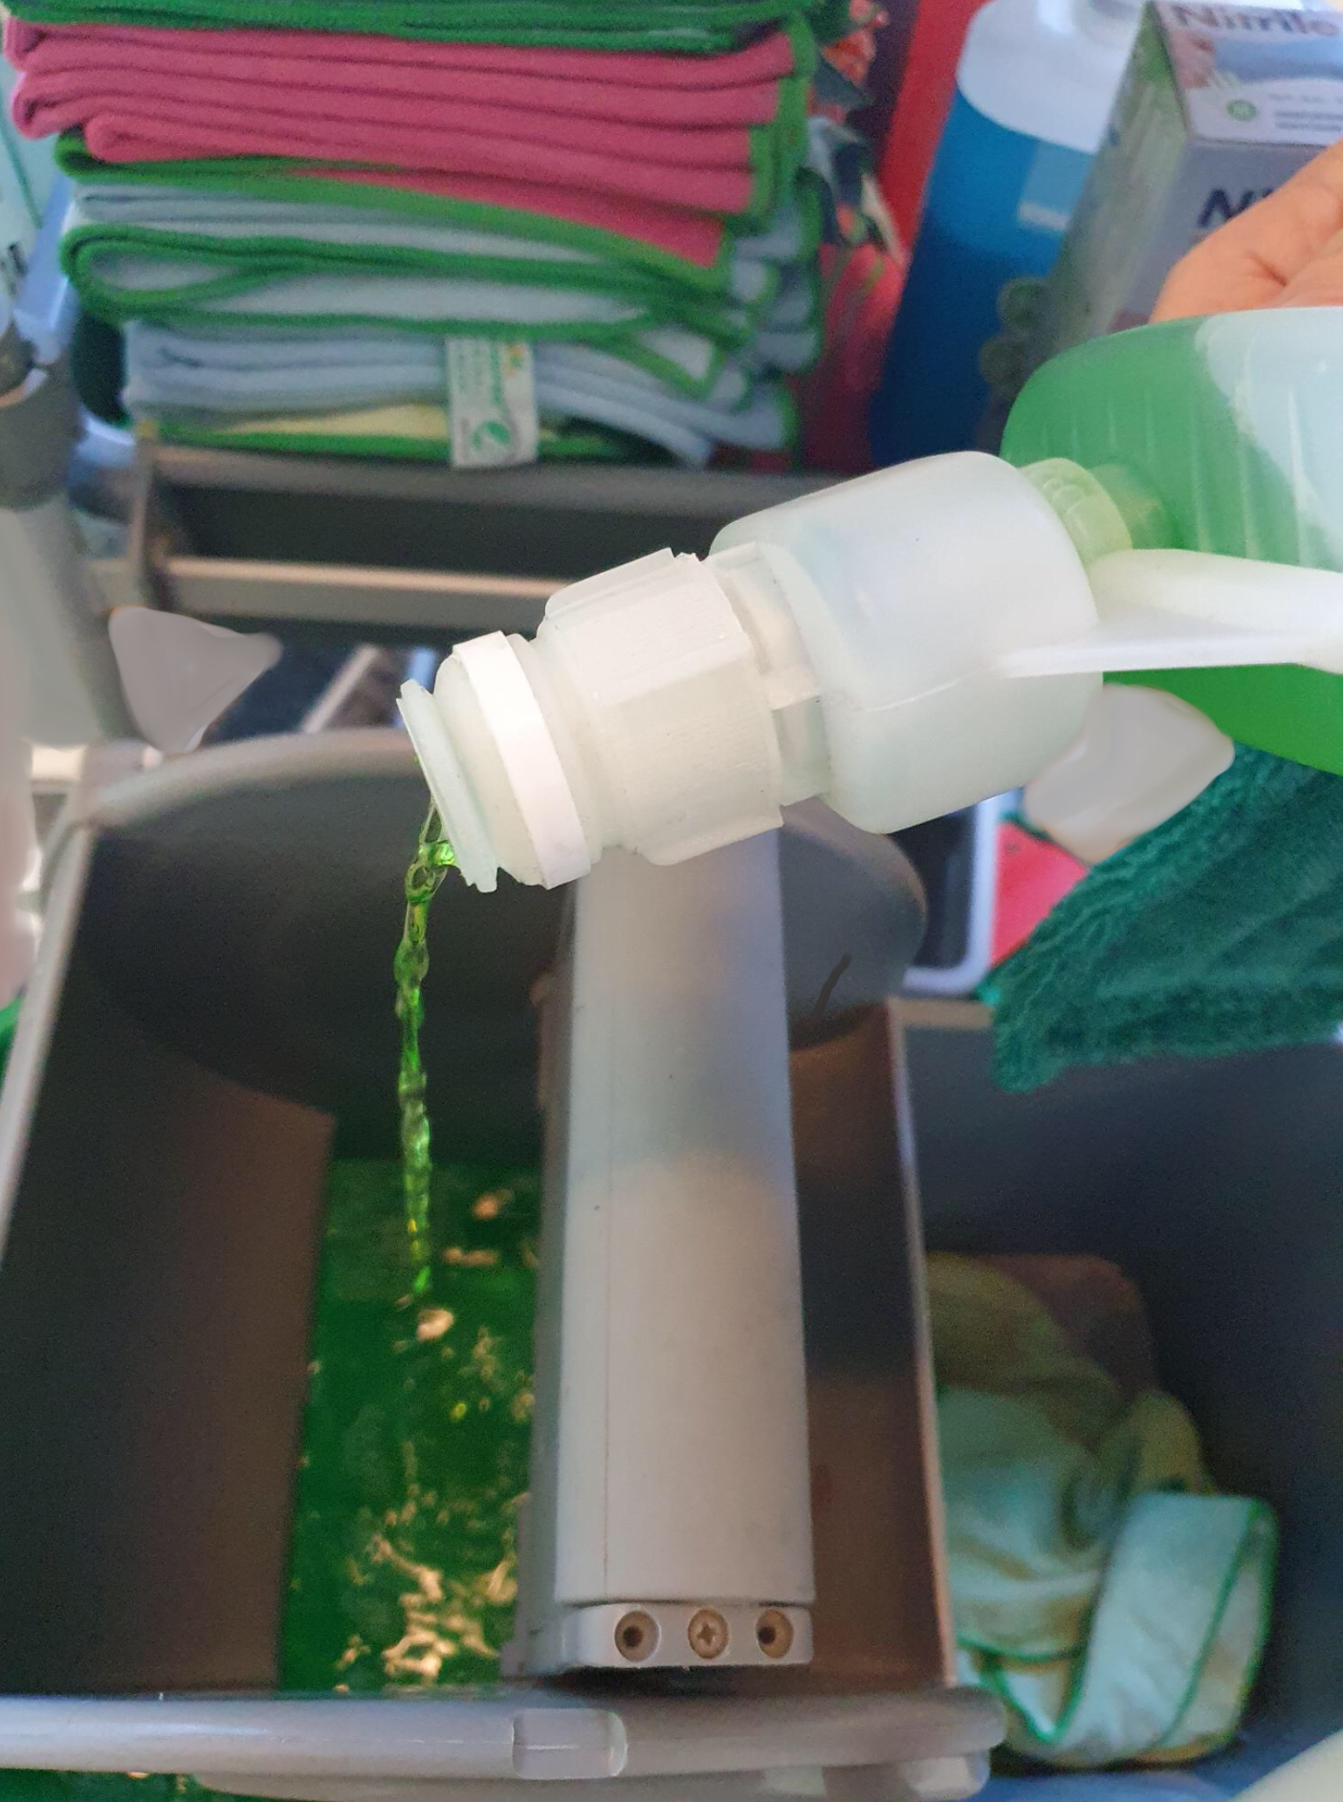
• Sind Sie der Ansicht, dass Ihre Arbeit nicht wirklich wertgeschätzt wird?

Ja. Unsere Arbeit wird nicht als Arbeit für Intellektuelle gesehen. Man glaubt, dass es eine Beschäftigung ist, die jeder Mensch machen könnte. Aber viele Menschen wissen nicht, wie man die richtigen Produkte verwendet. Wenn wir oft Chemikalien mischen, können wir unseren Arbeitsplatz und die Schüler vergiften. Außerdem unterschätzen die Menschen die physische Seite unserer Tätigkeit. Im Übrigen wird vergessen, dass eine Putzfrau ein Gehirn und Gefühle hat. Die Gesellschaft denkt, wir existieren nur, um aufzuräumen und zu putzen.

• Fühlen Sie sich manchmal von Ihren Mitmenschen ignoriert?

Ja. In der Schule bin ich die Gewerkschaftsvertreterin. Mir ist aufgefallen, dass unsere Bedürfnisse ignoriert werden. Manchmal bitten wir darum, bestimmte Materialien zu erhalten und bekommen die Antwort, dass es zu teuer sei. Allerdings entdecken wir in der Schule auch Einkäufe, die niemandem etwas nützen. Dieses Verhalten gibt mir das Gefühl, dass wir uns mit den Produkten, die wir zur Verfügung gestellt bekommen, durchschlagen müssen. Außerdem gibt es Lehrer und Schüler, die grußlos an uns vorbeigehen. Ich arbeite seit mehreren Jahren in diesem Gebäude. Leider gibt es immer noch einige, die mich nicht erkennen. Solche Situationen gab es auch vor der Pandemie ohne die Masken.

• Bekommen Sie komische Blicke und Kommentare, wenn Sie erwähnen, dass Sie als Reinigungskraft arbeiten?

Als ich in ein neues, reicheres Viertel zog, fragte ein Mann einmal eine Frau: ,,Wie ist es möglich, dass sie ein Haus in diesem reichen Viertel gekauft hat?". Ein anderes Mal sagte er während des Nachbarschaftsfestes zu mir: ,,Weißt du, die Statistiken sagen, dass die Kinder dem Beruf der Eltern folgen". In diesem Moment war ich sehr schockiert und das Einzige, was ich ihm sagen konnte, war, dass es immer Ausnahmen gibt.

• Was war Ihr bis dato schlimmstes Erlebnis in der Branche?

Meine schlimmste Erfahrung war die Arbeit in einem Privatunternehmen. Ich musste schnell arbeiten, erhielt dafür aber nur einen geringen Lohn. Außerdem bekamen wir giftige und unökologische Produkte, die unsere Hände zerstörten.

• Was halten Sie vom Spruch: ,,Wer nicht lernt, geht putzen.‘‘?

Das ist eine psychologische Manipulation. Ich selbst habe es bei meiner Tochter gehört. Nicht jeder Mensch hatte das Privileg zu studieren und alle Berufe sind in der Gesellschaft wichtig. Es ist respektlos, jemanden nach seiner Bildung und seiner Arbeit zu beurteilen.

• Wie gehen Sie mit der Ignoranz von manchen Ihrer Zeitgenossen um?

Ich versuche, nicht in der Position des Opfers zu verharren, sondern weiterzumachen.
In privaten Unternehmen habe ich nach Möglichkeiten gesucht, wie ich mich dieser Diskriminierung entziehen konnte. Heute distanziere ich mich von dieser negativen Energie.

• Wieso glauben Sie, dass Reinigungskräfte in der Gesellschaft schlecht angesehen sind?

Ausschlaggebend sind hier der Mangel an intellektuellen Fähigkeiten und die niedrigen Löhne. Gebäudereinigung hat häufig mit unterbezahlter und harter körperlicher Arbeit zu tun. Außerdem werden private Arbeitskräfte oft krank, weil sie erschöpft sind.

• Finden Sie, dass in der Reinigungsbranche Überstunden und niedrige Löhne oft vorkommen?

Das merkt man bei der Arbeit. Wenn jemand nicht kommen kann, müssen wir Ersatz finden.
Beim Staat zählen meine Überstunden nicht für die Rente. Ein Beispiel, um das zu illustrieren, ist, wenn vier Arbeitskräfte fehlen, müssen fünf Personen eine Arbeit von zwanzig Stunden ersetzen. Gleichzeitig müssen sie ihre eigene Reinigung durchführen.

• Bei meinen Recherchen bin ich darauf gestoßen, dass viele Reinigungskräfte nicht über die schlechten Bedingungen in der Reinigungsbranche sprechen, weil sie befürchten, ihren Arbeitsplatz zu verlieren.
Wie soll man Ihrer Meinung nach dem Reinigungspersonal helfen, seine Probleme zu lösen, wenn es ihm doch verboten ist, darüber zu reden?

Erstens: Erhöhung des Gehalts. Zweitens könnten Initiativen helfen, Gesprächsgruppen einzurichten und die Putzfrauen über ihre Rechte zu informieren. Prävention auf ergonomischer Ebene ist meiner Meinung nach ebenfalls wichtig. Der Staat sollte in Schulungen für Reinigungskräfte investieren, in denen sie für ihren Beruf ausgebildet werden. Diese Lösungen würden die Putzfrauen motivieren, über ihre schlechten Arbeitsbedingungen zu sprechen.

• Wie ist der Zustand Ihrer Arbeit während der Pandemie? Hatten Sie z.B. am Anfang mehr Arbeit, weil alles gut desinfiziert werden musste?

Ja, am Anfang hatten wir vieles zu erledigen. Wir wollten unsere Arbeit richtig machen, damit niemand krank wird. Außerdem hatten wir ganz am Anfang Angst, uns anzustecken, weil wir nichts über diese Krankheit wussten.

• Haben Sie das Gefühl, dass Menschen während der Pandemie angefangen haben, Ihnen mehr Respekt zu zollen?

Nein. Bislang hat während der Pandemie niemand über eine Erhöhung des Mindestlohns im Reinigungssektor gesprochen, vor allem nicht für private Unternehmen.

• Gibt es auch schöne Aspekte im Reinigungsunternehmen?

Man lernt die wahre Natur der Menschen kennen. Wenn jemand von Natur aus freundlich ist, wird er mit dem Reinigungspersonal ganz normal reden. Jemand, der sich selbst als überlegen ansieht, wird die Putzfrau völlig ignorieren.

• Mögen Sie Ihre Arbeit?
Meine Arbeit ist manchmal eintönig. Aber ich mag sie, weil ich Zeit für meine Kinder und für andere Aktivitäten habe.

• Was glauben Sie, könnte man tun, um die Ignoranz gegenüber Reinigungskräften zu bekämpfen? Welche Lösungen würden Sie anbieten?

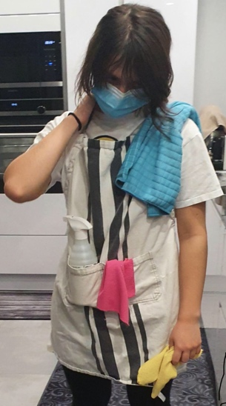
Man kann die Menschen dazu bringen, einen Teil der Arbeit einer Putzfrau zu übernehmen. Somit würden sie erkennen, wie schwierig unser Beruf ist.

• Spüren Sie persönlich eine Änderung der Mentalität in der Gesellschaft?

Nein. Es gibt immer Leute, die denken, dass sie etwas Besseres sind. Die Isolation hat dazu geführt, dass die Menschen unsere Arbeit weniger wahrnehmen, weil sie uns nicht mehr sahen. Als Beispiel für die Ignoranz kann man auch diejenigen nehmen, die sich nicht impfen lassen und andere Menschen Covid-19 aussetzen. Sie haben keinen Respekt vor mir und manövrieren mich in eine gefährliche Situation, wenn ich hinter ihnen putze. Die Pandemie hat den Individualismus und den Egoismus mancher Mitbürger verschlimmert.

• Möchten Sie noch etwas hinzufügen?

Ich möchte mich auf Muskel-Skelett-Erkrankungen und deren Prävention konzentrieren. Ich halte dies für sehr wichtig, weil Reinigungskräfte oft mit Schmerzen im Alter zu kämpfen haben. Man muss anerkennen, dass es sich um eine körperliche Arbeit handelt.

• Was ist das Wichtigste, das Sie in diesem Interview den Lesern vermitteln wollen?

Ich möchte, dass die Leute aufhören, uns wegen unseres Berufs zu verurteilen. Anstatt als eine dumme Person angesehen zu werden, möchte ich wie alle anderen respektiert werden.

Meine persönliche Synthese und meine Lösungsvorschläge:

Zusammenfassend lässt sich sagen, dass die Ignoranz gegenüber Renigungskräften überall vorhanden ist, egal an welchem Arbeitsplatz. Es ist nicht einfach, direkte Lösungen zu finden, allerdings bedeutet das nicht, dass wir das Leid der Reinigungskräfte ignorieren sollten.
Im politischen Bereich sollten wir die Regierung dazu bewegen, auf die Probleme zu reagieren.
Wie Sara und Ariel bereits erwähnt haben, würden höhere Gehälter, häufigere Kontrollen, Ergonomie-Kurse, mehr Personalrekrutierungen, mehr Zeit und unbefristete Verträge dem Reinigungspersonal helfen, fair behandelt zu werden und seine Gesundheit zu verbessern. Der erste Schritt könnte darin bestehen, Petitionen zu verfassen oder E-Mails an die Regierung zu schicken.
Eine andere Möglichkeit ist, einen Artikel zum Thema ,,Ignoranz gegenüber Reinigungskräften‘‘ an eine Zeitung zu schicken und um Veröffentlichung zu bitten. In diesem Artikel könnten bestimmte Minister direkt angesprochen und um Stellungnahme gebeten werden. So könnte beispielsweise der Minister für Arbeit, Beschäftigung, Sozial- und Solidarwirtschaft, Georg Engel, gebeten werden, sich mit der Problematik zu befassen und zur Verbesserung des Systems beizutragen.
Im medialen Bereich würde ich vorschlagen, einen Dokumentarfilm zu drehen, in dem Menschen auf der Straße und Reinigungskräfte interviewt werden. Die Ausstrahlung eines solchen Films würde die Zuschauer sicherlich für das Thema sensibilisieren.
Ich möchte noch hinzufügen, dass der 8. November der offizielle Tag der Putzfrauen ist. An diesem Tag könnten Radiosendungen und Demonstrationen veranstaltet werden, um auf die Diskriminierung und die schlechten Arbeitsbedingungen im Reinigungssektor aufmerksam zu machen.
Eine weitere Idee wäre, dass verschiedene Gemeinden in Luxemburg an diesem Tag ihre Bewohner dazu auffordern, ihr Dorf zu reinigen; beispielsweise Spielplätze, Straßen und Spazierwege. Somit könnten die Bürger die harte Reinigungsarbeit besser nachvollziehen.
Wie ich bereits erwähnt habe, könnten im Laufe des Jahres einige Demonstrationen organisiert werden. Diese müssen nicht speziell auf das Thema der Ignoranz gegenüber Putzkräften ausgerichtet sein. Stattdessen könnten die Demonstrationen beispielsweise die generell schlechten Bedingungen im Dienstleistungsgewerbe oder die Rechte der Frauen thematisieren.
Im Übrigen soll jeder die Grundlagen der Reinigung kennen. Die Mentalität beginnt bereits zuhause. Kinder, die Hausarbeiten erledigen und ihren Eltern beim Putzen helfen, lernen, ihre Umgebung sauber zu halten. Auf diese Weise würde kein Müll wie z. B. Coca-Cola-Dosen auf den Esstischen liegen bleiben.
Eine andere Möglichkeit, die Mentalität zu ändern, besteht darin, dass Kinder auch ihre Väter beim Putzen sehen sollten und nicht nur ihre Mütter. Außerdem könnte man zuhause und in seiner Umgebung Menschen ermahnen, korrupte Reinigungsfirmen nicht zu unterstützen.
Des Weiteren kann man eine Mentalität des Respekts schaffen, indem man in Schulen Reinigungsstunden einführt, während denen die Schüler einen kleinen Teil ihres Gebäudes säubern. In japanischen Schulen zum Beispiel wischen Kinder ihre Klassenzimmer vom Staub, reinigen Flure, Treppenhäuser, Türen und Fenster. Natürlich ist das Ziel nicht, dass das Reinigungspersonal in Luxemburg dadurch seine Existenzgrundlage verliert. Aber die Schüler*innen sollen durch die Putzstunden mehr Verständnis für die Arbeit von Reinigungskräften bekommen.
Damit diese kleinen Veränderungen eintreten können, müssen wir alle aufhören, die Existenz von Reinigungskräften zu ignorieren.
Ihnen "Hallo" zu sagen, ist der einfachste Weg, um damit anzufangen.

Salimović Selin
SalSe095@school.lu
Telefonnummer: +352 661 111 971

